Les classes de motsS



Les determinants

Le déterminant est un mot qui est placé devant un nom. Il indique le genre et le nombre du nom. Mais parfois, il est séparé du nom qu’il accompagne par un adjectif.

|  |  |  |  |  |
| --- | --- | --- | --- | --- |
|  | SINGULIER | | PLURIEL | |
| MASCULIN | FEMININ | MASCULIN | FEMININ |
| LES ARTICLES DEFINIS | **le l’** | **la l’** | **les** | |
| FORME CONTRACTEE | **au (à + le)**  **du (de+ le)** | | **aux (à + les)**  **des (de + les)** | |
| LES ARTICLES INDEFINIS | **un** | **une** | **des** | |
| LES DETERMINANTS POSSESSIFS | **mon ton son** | **ma ta sa** | **mes tes ses**  **nos vos leurs** | |
| **notre votre leur** | |
| LES DETERMINANTS DEMONSTRATIFS | **ce cet** | **cette** | **ces** | |
| LES DETERMINANTS INTERROGATIFS | **quel** | **quelle** | **quels** | **quelles** |
| LES DETERMINANTS EXCLAMATIFS | **quel** | **quelle** | **quels** | **quelles** |

Les classes de motsS

Les pronoms

**Je, tu, il, elle, on, nous, vous, ils, elles** sont des pronoms sujets. On les utilise beaucoup en conjugaison.

Ex. : Nous allons au cinéma.

Il existe également des pronoms compléments : **le, la, les, lui, leur, y, en, me, te, se, nous, vous.**

Ex. : Je lui en offrirai pour son anniversaire.

Les adjectifs

L’adjectif est un mot qui donne des renseignements sur le nom. Il s’accorde toujours avec le nom.

Ex. : Un joli petit chapeau pointu.

Ex. : Des jolis petits chapeaux pointus.

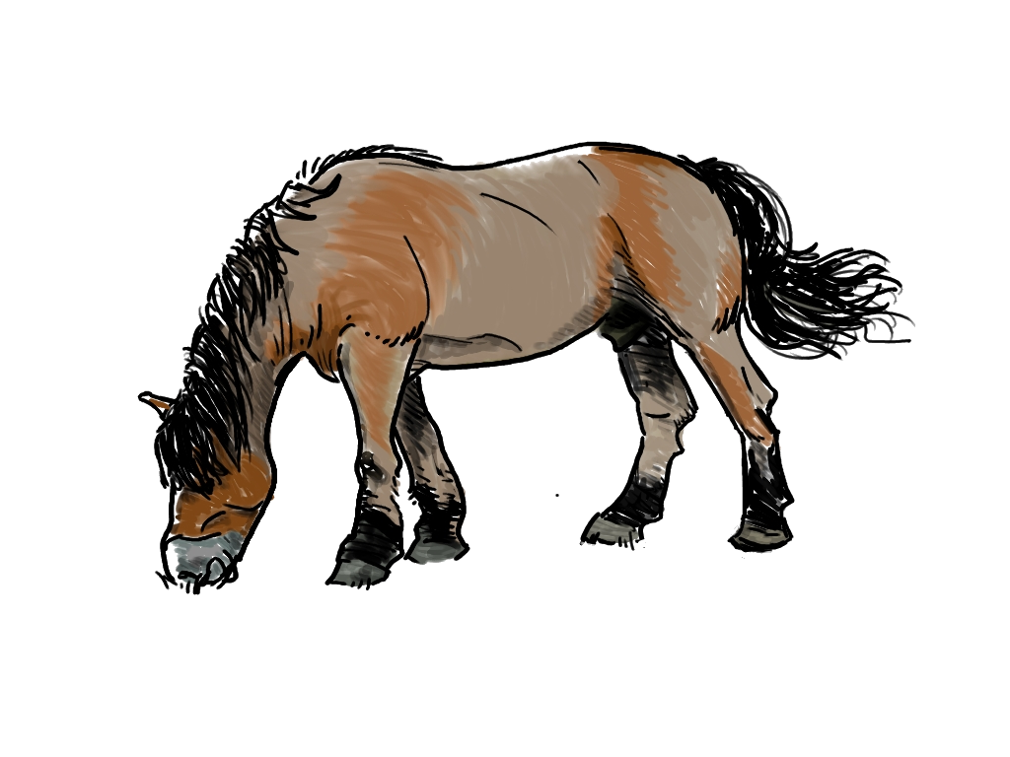

Les noms

Un nom est un mot qui désigne une personne, un animal, un objet, une émotion ou une idée.

Ex. : **grand-père, cheval, table, joie, bonheur**

Un nom propre est un nom qui est donné à une personne en particulier, ou à une ville, un fleuve, une montagne, un pays… Il prend toujours une majuscule.

Ex. : **Erine, Lyon, la Loire, les Alpes, la Belgique**

Tous les autres noms sont des noms communs.

Le verbe

Le verbe est le mot de la phrase qui se conjugue.

Quand il n’est pas conjugué, on dit qu’il est à l’infinitif.



Les classes de motsS

Interjections et onomatopees

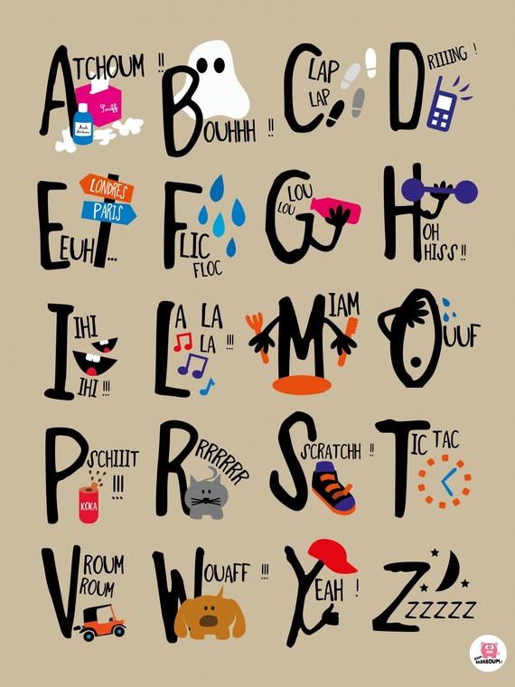



Les prepositions

La préposition est un mot invariable. Elle ne peut être ni déplacée, ni supprimée.

**à, dans, par, pour, en, vers, avec, de, sans, sous,**

**chez, pendant, avant, contre, sur…**

Adam part pour Anvers avec deux cents sous !

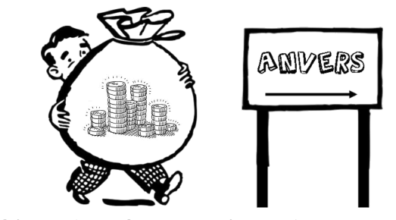

Les classes de motsS

Les adverbes

L’adverbe est un mot invariable qui modifie le sens d’un verbe, d’un adjectif ou d’un autre adverbe.

Ex. : Louise écrit **bien**. Ex. : Ce film est **très** drôle.

Ex. : Albert s’est levé **très tôt**.

Certains adverbes sont utilisés pour souligner une quantité ou une intensité : **plus, moins, beaucoup, peu, assez, très…**

Certaines expriment la négation : **ne… pas, ne… plus, ne… jamais, etc.**

D’autres jouent le rôle de compléments circonstanciels :

* de temps : **souvent, hier, maintenant, longtemps, toujours…**
* de lieu : **ici, là, ailleurs, en, y…**
* de manière : **bien, mal, gentiment…**

Beaucoup d’adverbes sont formés à partir d’un adjectif :

courageux => **courageusement** patient => **patiemment**

sage => **sagement** pénible => **péniblement**



Les conjonctions

Une conjonction est un mot invariable. Elle sert de mot de liaison.

Les conjonctions de coordination relient des mots, groupes de mots ou morceaux de phrase de même nature : **mais, ou, et, donc, or, ni, car.**

Les conjonctions de subordination relient des mots, groupes de mots ou morceaux de phrases de natures différentes : **comme, alors, lorsque, puisque, si, que, quand, parce que…**



La phrase, définition et formesE

La phrase

La phrase est une suite de mots qui a un sens. Elle commence toujours par une majuscule et se termine par un point (. ? ! …)

La phrase peut contenir

  

Aucun verbe

conjugué

Plusieurs verbes

conjugués

Un verbe

conjugué

PHRASE COMPLEXE

Ex. : Dans le ciel, les nuages sont presque noirs et il pleuvra bientôt.

PHRASE SIMPLE

Ex. : Les étoiles brillent.

PHRASE NOMINALE

Ex. : Quelle belle vue !

Résultat de recherche d'images pour "flèche noire fond transparent"

On peut découper une phrase complexe en autant de propositions qu’il y a de verbe.

Alice voit le gâteau, elle le prend et elle le porte à sa bouche.

proposition 1 proposition 2 proposition 3



Formes de phrases

⦁ La forme négative se repère grâce à la présence d’adverbes de négation : ne … pas ; ne … plus ; ne … jamais ; etc.

⦁ La forme exclamative se repère grâce au point d’exclamation : !

⦁ Une phrase peut avoir les deux formes en même temps.

Ex. : N’entrez pas !

La phrase, types et PonctuationE

Types de phrases

⦁ Les phrases dans lesquelles on déclare, affirme, expose quelque chose sont des phrases déclaratives.

Elles se terminent par : . ou … ou ! Ex. : J’ai déjà vu un éléphant.

⦁ Les phrases dans lesquelles on pose une question sont des phrases interrogatives. Elles se terminent par : ? Ex. : Que veux-tu dire ?

⦁ Les phrases dans lesquelles on exprime une demande, donne un conseil ou un ordre sont des phrases impératives (ou injonctives).

Elles se terminent par : . ! Ex. : Sortez immédiatement !





La ponctuation

⦁ Le point d’exclamation ! s’emploie pour exprimer un ordre, une demande mais aussi un sentiment. Ex. : Viens ici tout de suite !

⦁ Les points de suspension … indiquent que la phrase est inachevée soit dans le cas d’une énumération soit pour exprimer le suspense ou l’hésitation. Ex. : Et le gagnant est…

⦁ La virgule , sert à séparer des mots dans une liste et à marquer une courte pause. Ex. : Jack, Jay, Jill et Joss sont absents.

⦁ Autres : le point-virgule ; pour marquer une pause plus longue que la virgule, les guillemets « » pour indiquer le début et la fin d’un dialogue, le tiret – pour indiquer le changement dans les personnes qui parlent dans le dialogue.



Les compléments circonstancielsE

A quoi servent-ils ?

A donner des informations sur la phrase, des précisions de lieu, de temps, de manière, de cause.

Ils indiquent par exemple :

⦁ où, à quel endroit se passe l’action. On les appelle alors « complément circonstanciel de lieu » ou CCL :

Ex. : L’oiseau construit son nid **dans les branches de l’arbre**.

⦁ quand, à quel moment se passe l’action. On les appelle alors « complément circonstanciel de temps » ou CCT :

Ex. : L’oiseau construit son nid **depuis quelques jours***.*

⦁ comment, de quelle manière se passe l’action. On les appelle alors « complément circonstanciel de manière » ou CCM :

Ex. : L’oiseau construit son nid **avec beaucoup de soin.**

⦁ pourquoi, pour quel motif ou quelle est la cause de l’action. On les appelle alors « complément circonstanciel de cause » ou CCC :

Ex. : L’oiseau construit son nid **pour faire ses petits.**



Les compléments circonstancielsE

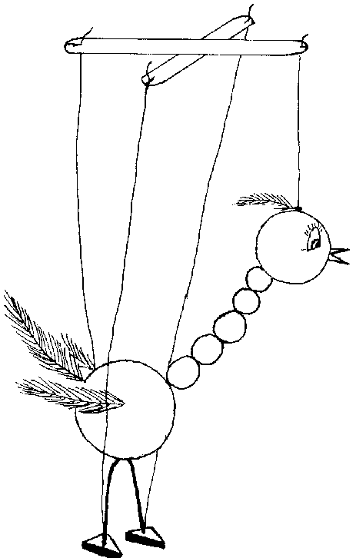

Comment les reconnaître ?

C’est simple ils peuvent :

* être déplacés
* être supprimés

Dans une phrase, il peut y avoir plusieurs compléments de phrase.

Ex. : **Hier,** il a plu **à Brest**.

Exemple de déplacement :

Ex. : **Ce matin,** une élève a fabriqué une marionnette.

Ex. : Une élève a fabriqué une marionnette **ce matin**.

Exemple de suppression :

Ex. : **Rue du Stade***,* la ville a installé un panneau lumineux.

Ex. : La ville a installé un panneau lumineux.

Quand on supprime un complément de phrase, le sens de la phrase devient moins précis.

Le sujetE

C’est… qui Ce sont… qui

Le sujet est le mot ou le groupe de mots qui fait varier le verbe. Il nous indique de qui ou de quoi on parle.

Très souvent, il est placé avant le verbe mais pas toujours.

⦁ Il peut être placé juste avant le verbe.

Ex. : **Son chapeau** est très joli.

⦁ Il peut être placé loin du verbe.

Ex. : **La glace de mer**, à cause du changement climatique, pourrait disparaître.

⦁ Il peut être inversé, c’est-à-dire placé après le verbe.

Ex. : Quand partons-**nous** ?



Le sujet de la phrase peut être :

⦁ Un nom propre

Ex. : **Paris** est la capitale de la France.

⦁ Un pronom personnel

Ex. : **Elles** s’amusent ensemble.

⦁ Un groupe nominal

Ex. : **Les élèves de la maternelle** préparent un spectacle.

⦁ Un verbe à l’infinitif

Ex. : **Courir** est bon pour la santé.



Le groupe nominalE

Le groupe nominal

C’est le groupe du nom. Il est composé au minimum de :

un déterminant + un nom (dit nom noyau)

Ex. : son cœur ; un dessin ; des touristes ; les Antilles

Il peut être enrichi et précisé par différentes expansions du nom.



D

D

L’adjectif épithète

Le ou les adjectifs qui peuvent être devant ou derrière le nom.

Ex. : Le **petit** lapin **blanc**

Cet adjectif est dit épithète.

L’adjectif s’accorde en genre et en nombre avec le nom auquel il se rapporte.

Ex. : Le **petit** lapin **blanc**

Ex. : Les **petits** lapins **blancs**

Ex. : La **petite** lapine **blanche**

Ex. : Les **petites** lapines **blanches**

Le complément du nom

Le complément du nom commence souvent par une préposition : à, de, pour, en, sans, sous, etc.

* un mouchoir **en papier**
* une machine **à laver**
* un crayon **de couleur**
* le chat **des voisins**
* le discours **du président**
* les habitants **de la forêt**
* le clair **de lune**

educ-nessa-picto-attention.png



Le groupe verbalE

L’attribut du sujet

Il donne des informations sur le sujet. Il se trouve toujours après un verbe d’état :

être, paraître, sembler, devenir, demeurer, rester, avoir l’air, …

L’attribut du sujet peut être :

⦁ un adjectif Ex. : La maison semble **inhabitée**.

⦁ un nom Ex. : Paul est **pompier**.

⦁ un groupe nominal Ex. : Milou est **un chien très gentil**.



Compléments de verbe : COD / COI

Le complément de verbe apporte une précision sur le verbe. On ne peut ni le déplacer, ni le supprimer. On distingue :

* les « Compléments d’Objet Direct » ou COD qui répondent aux questions : Qui ? ou Quoi ?
* les « Compléments d’Objet Indirect » ou COI qui répondent aux questions : A qui ? A quoi ? De qui ? De quoi ?

Le complément de verbe peut être : un nom, un groupe nominal, un verbe à l’infinitif ou un pronom et il peut y en avoir plusieurs dans une phrase.

Mattéo pense **à ses vacances**. pense à quoi ? **=>COI**

Pascal a prévenu **Laura** **de son arrivée**. a prévenu qui ? **=> COD**

a prévenu de quoi ? **=> COI**

Vous **lui** répondez calmement. répondez à qui ? **=> COI**



Le groupe verbalE

L’attribut du sujet

Il donne des informations sur le sujet. Il se trouve toujours après un verbe d’état :

être, paraître, sembler, devenir, demeurer, rester, avoir l’air, …

L’attribut du sujet peut être :

⦁ un adjectif Ex. : La maison semble **inhabitée**.

⦁ un nom Ex. : Paul est **pompier**.

⦁ un groupe nominal Ex. : Milou est **un chien très gentil**.



Compléments de verbe : COD / COI

Le complément de verbe apporte une précision sur le verbe. On ne peut ni le déplacer, ni le supprimer. On distingue :

* les « Compléments d’Objet Direct » ou COD qui répondent aux questions : Qui ? ou Quoi ?
* les « Compléments d’Objet Indirect » ou COI qui répondent aux questions : A qui ? A quoi ? De qui ? De quoi ?

Le complément de verbe peut être : un nom, un groupe nominal, un verbe à l’infinitif ou un pronom et il peut y en avoir plusieurs dans une phrase.

Mattéo pense **à ses vacances**. pense à quoi ? **=>COI**

Pascal a prévenu **Laura** **de son arrivée**. a prévenu qui ? **=> COD**

a prévenu de quoi ? **=> COI**

Vous **lui** répondez calmement. répondez à qui ? **=> COI**

